Заполнение регистров и справочников в Центральной базе
Уполномоченному сотруднику МИАЦ необходимо заполнить централизованные справочники. Зайти в подсистему Демография – Справочная информация. Заполнить справочники «Лица, установившие причину смерти ребенка», Организации, соответствующие району, «Органы ЗАГС», «Районы (тмб)». Справочник «Хирургические процедуры» будет заполнен, но доступен для дополнения и редактирования (рис.1)
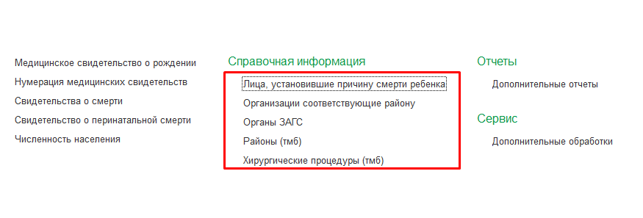

Рис.1

Для формирования отчетности необходимо внести данные о численности населения Тюменской области, о численности детского населения и о численности трудоспособного населения на начало того года, за который формируется отчетность. Численность вносится по районам и по типам населения (рис.2, 3)

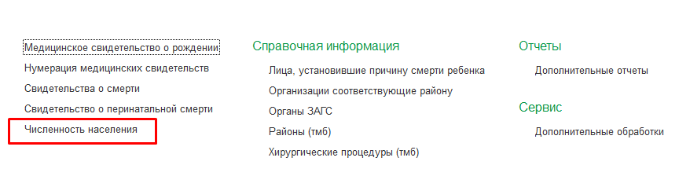

Рис.2

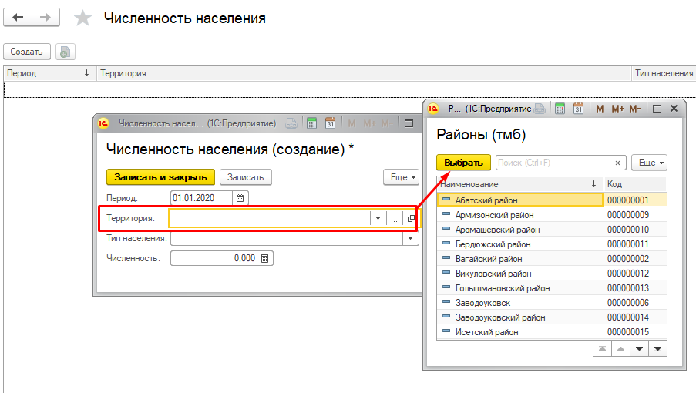

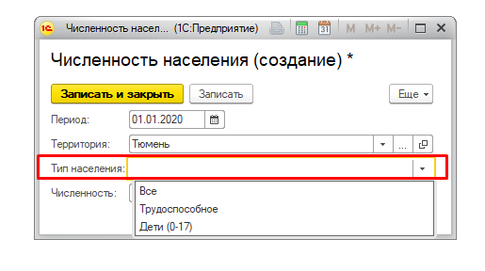

Рис.3

Установка диапазона номеров
После того, как будет принято решение об автоматической генерации номеров свидетельств, в каждой МО будет включена константа «Автоматическая нумерация медицинских свидетельств». Уполномоченное лицо в каждой МО сможет установить необходимый диапазон номеров для каждого вида свидетельств. После этого начнется автоматическая нумерация с первого номера, указанного в диапазоне. (Рис.4, 5)

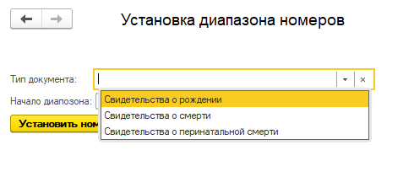
Рис.4

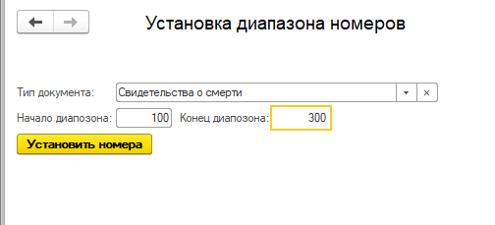
Рис.5

